DUOC UC - Escuela de informática y telecomunicaciones
BlackOut Manager
Software para artistas y tatuadores.

Integrantes:
Nombre Integrante del Equipo | Rol Definido
Vicente Frias
Tomas Morales

1. Introducción

1.1. Propósito
El propósito de este software es asistir a los tatuadores y artistas en la organización integral de su práctica profesional y la gestión operativa de sus estudios. El sistema busca centralizar, automatizar y digitalizar procesos complejos que tradicionalmente se manejan de forma manual o dispersa, tales como el agendamiento de citas de tatuajes, el control de la propiedad intelectual de los diseños disponibles, y la gestión de flujos financieros básicos (ingresos y gastos). El objetivo final es reducir significativamente los tiempos dedicados a la gestión administrativa y optimizar la operatividad diaria del artista, delegando la responsabilidad del seguimiento de clientes en un sistema de notificaciones automatizadas.

1.2. Ámbito del Sistema
- Nombre del sistema: BlackOut Manager.
- Qué hará: El sistema solucionará las problemáticas de control de calendario, disponibilidad de agendas y administración financiera del artista. Permitirá almacenar, modificar y cancelar citas de tatuajes asociándolas a clientes y artistas específicos. Incluirá un catálogo digital para la publicación de diseños "Flash" exclusivos, bloqueando de forma inmediata su disponibilidad una vez que un cliente realice una reserva. Asimismo, integrará un módulo de contabilidad simplificado para visualizar el sueldo neto disponible del tatuador sin navegar por menús financieros complejos, y automatizará incentivos comerciales mediante la gestión de alertas de notificación y un programa de fidelidad basado en acumulación de puntos por consumo.
- Qué no hará: El sistema no procesará transacciones bancarias directas ni pasarelas de pago de terceros en su núcleo base, ni actuará como una plataforma de mensajería instantánea o chat interactivo bidireccional entre el cliente y el artista. Las comunicaciones externas se gestionarán de forma unidireccional y automatizada mediante alertas del sistema.
- Beneficios y metas: Optimizar los tiempos de los artistas en la gestión de horas disponibles, control de inventario de diseños artísticos y seguimiento de su rentabilidad económica. Se busca aliviar la carga administrativa del artista mediante la automatización de procesos clave bajo una arquitectura de microservicios distribuida, segura y escalable de alta disponibilidad.

1.3. Referencias
- Documentación Oficial de Spring Boot 3.x.
- Especificación de Arquitectura de Microservicios (Pattern: Database per Service y API Gateway).
- Estándar JSON Web Token (JWT) - RFC 7519.
- Documentación de Spring Cloud Gateway.

1.4. Visión General del Documento
Este documento describe en detalle el ecosistema digital de la aplicación, definiendo la perspectiva y funciones globales del producto a través de su arquitectura distribuida. Se especifican los requerimientos funcionales y no funcionales basados en la operación real de un estudio de tatuajes, las interfaces de comunicación, y el modelo de seguridad implementado para la protección de datos sensibles.

2. Descripción General

2.1. Perspectiva del Producto
BlackOut Manager es un ecosistema digital independiente y distribuido basado en una arquitectura de 10 microservicios acoplados a través de un API Gateway centralizado (Puerto 8080). Este sistema reemplaza los cuadernos físicos y métodos obsoletos de gestión, aislando las responsabilidades de negocio en bases de datos lógicas independientes (db_seguridad, db_fidelidad, etc.) para garantizar alta disponibilidad y tolerancia a fallos.
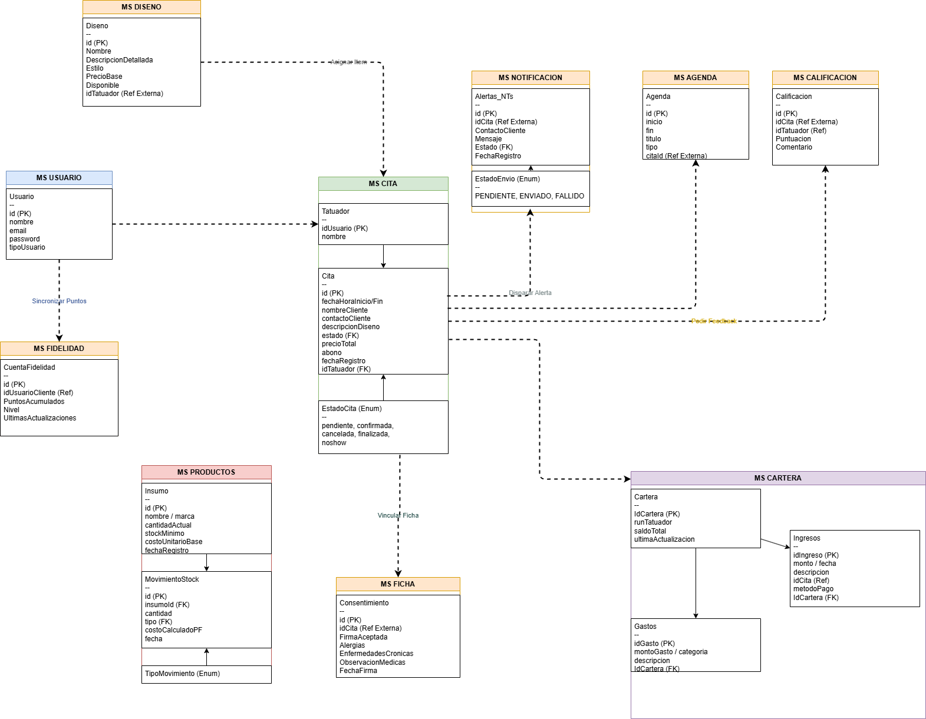
https://drive.google.com/file/d/1PajMJGtWM4sne87-gZHjowso0aPbrIgE/view?usp=drive_link
(link de MER de microservicios)
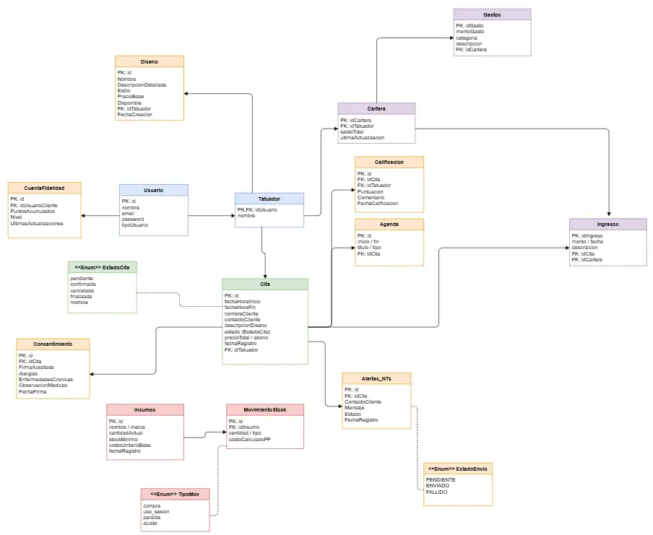

2.2. Funciones del Producto
El sistema se organiza en los siguientes módulos y componentes arquitectónicos:
- Módulo de Autenticación y Usuarios (auth / usuarios - Puerto 8081): Centraliza el registro de usuarios, encriptación de contraseñas mediante BCrypt y la emisión de tokens JWT con roles específicos (ARTISTA, ADMINISTRADOR).
- Módulo de Agenda (citas - Puerto 8085): Control de disponibilidad de bloques de tiempo y asignación de sesiones de tatuajes vinculando clientes y artistas.
- Módulo de Catálogo y Diseños (artes-disenos - Puerto 8089): Portafolio digital de diseños tipo Flash. Controla de forma estricta la propiedad intelectual del arte.
- Módulo de Calificaciones (calificaciones - Puerto 8090): Registro de feedback (1 a 5 estrellas) y comentarios de clientes para calcular la reputación del artista.
- Módulo de Fidelidad (fidelidad - Puerto 8091): Billetera virtual de puntos acumulados y asignación automática de niveles de cliente (Bronce, Plata, Oro, VIP).
- Módulo de Pagos y Cartera (pagos - Puerto 8092): Registro de flujos de caja del estudio (ingresos por tatuajes y gastos de insumos como tintas, agujas y guantes). Calcula el sueldo neto y liquidez inmediata del artista.
- Módulo de Notificaciones (notificaciones - Puerto 8088): Componente perimetral que simula el envío automatizado de comprobantes y alertas al cliente.

2.3. Características de los Usuarios
- Artistas / Tatuadores: Usuarios que interactúan con el sistema para publicar sus diseños flash, revisar su agenda diaria de citas, monitorear sus calificaciones acumuladas y consultar su sueldo neto en tiempo real desde el dashboard.
- Administradores del Estudio: Perfil con acceso a la gestión de caja global (ingresos/gastos) y control del estado de cuentas de fidelidad.
- Clientes: Consumidores finales del estudio asociados a las cuentas de fidelidad, citas e historial de calificaciones.

2.4. Restricciones
- Tecnología Base: Desarrollo obligatorio en lenguaje Java, utilizando Spring Boot 3.x y Spring Cloud Gateway.
- Persistencia: Modelo Database per Service utilizando MySQL con Hibernate/JPA para la auto-actualización de esquemas.
- Simplicidad Operativa: Debido al limitado tiempo disponible de los artistas en las sesiones de tatuaje, las interfaces de entrada deben procesarse en un máximo de dos clics mediante el uso estructurado de DTOs que filtren la información cruda antes de llegar al servicio.

2.5. Suposiciones y Dependencias
- Se asume disponibilidad constante de conexión a internet para la validación stateless de los tokens JWT entre los microservicios.
- Se depende de la consistencia de los IDs cruzados (ej: clienteId, tatuadorId) compartidos de forma síncrona/asíncrona mediante WebClient.

3. Requisitos Específicos

3.1.2. Interfaces de Hardware
- Compatibilidad multiplataforma (Computadores, Smartphones y Tablets del estudio).
- Requisito técnico: El sistema funciona 100% en la nube, por lo que los dispositivos cliente solo requieren un navegador web con soporte para almacenamiento de tokens de sesión (LocalStorage/SessionStorage).

3.1.3. Interfaces de Software y Comunicación
- Protocolo de Entrada: HTTP / HTTPS dirigido de forma exclusiva al puerto central del API Gateway (8080).
- Formato de Intercambio: Estricto uso de payloads en formato JSON.
- Comunicación Inter-servicio: Implementación de WebClient (Spring WebFlux) para llamadas síncronas entre los microservicios core (ej: el MS de Pagos notificando de forma directa al MS de Fidelidad para sumar puntos).

3.2. Requisitos Funcionales (RF)
ID | Requisito Funcional | Descripción Detallada | Microservicio Responsable
RF01 | Registro con Encriptación | El sistema registrará nuevos usuarios guardando la contraseña encriptada en la base de datos mediante un algoritmo de hash BCrypt. | ms-auth (8081)
RF02 | Autenticación por Token | Al validar las credenciales contra el AuthRequest, el sistema generará un Token JWT firmado con algoritmo HS256, vigencia de 2 horas e incrustará los roles mediante carga síncrona EAGER. | ms-auth (8081)
RF03 | Publicación de Diseños | Permite al artista registrar nuevos diseños (Flashes) ingresando nombre, descripción, estilo y precio mediante el DisenoRequestDTO. | ms-disenos (8089)
RF04 | Regla de Exclusividad Flash | Si un diseño es marcado como FLASH_EXCLUSIVO, el sistema cambiará automáticamente su atributo a disponible = false al primer canje, bloqueando nuevas reservas. | ms-disenos (8089)
RF05 | Agendamiento de Citas | Permite reservar un bloque de tiempo (fecha y hora) asociando al cliente con un artista, validando que no existan colisiones horarias. | ms-citas (8085)
RF06 | Modificación y Cancelación | Permite actualizar horarios o eliminar citas liberando inmediatamente el bloque en el calendario visual. | ms-citas (8085)
RF07 | Cierre y Liquidación | Al marcar una cita como pagada, procesa el ingreso monetario restando de forma automática los gastos e inversiones de materiales asociados. | ms-pagos (8092)
RF08 | Cálculo de Sueldo Neto | Calcula el balance real y líquido del artista expuesto directamente en el Dashboard Principal (Visualización de Saldo Rápido). | ms-pagos (8092)
RF09 | Acumulación de Puntos | Al confirmarse el pago de un tatuaje, el sistema invoca al endpoint /sumar para añadir puntos a la cuenta del cliente según el monto gastado. | ms-fidelidad (8091)
RF10 | Regla Crítica de Saldo | El sistema bloqueará cualquier intento de canje de puntos si el cliente solicita un descuento mayor a sus puntosAcumulados, arrojando un error controlado. | ms-fidelidad (8091)
RF11 | Categorización Automática | El sistema evalúa el saldo de puntos tras cada operación para actualizar el nivel del cliente de forma jerárquica (Bronce < 1000, Plata ≥ 1000, Oro ≥ 2000, VIP ≥ 5000). | ms-fidelidad (8091)
RF12 | Límite de Calificación | Permite a los clientes evaluar al artista con una puntuación estricta de 1 a 5 estrellas mediante CalificacionRequestDTO, bloqueando el envío de segundas reseñas para una misma cita. | ms-calificaciones (8090)
RF13 | Simulación de Alertas | Dispara de manera unidireccional la confirmación de la cita o comprobantes de pago simulando un canal externo de mensajería para no afectar el rendimiento core. | ms-notificaciones (8088)

3.3. Requisitos No Funcionales (RNF)

3.3.1. Rendimiento y Concurrencia
- Soporte de Carga: Gracias a la arquitectura distribuida y el enrutamiento del API Gateway, el sistema soportará un mínimo de 200 operaciones simultáneas de agendamiento sin degradación del servicio.
- Tiempos de Respuesta: Las consultas críticas (como la verificación de saldo rápido o el estado de disponibilidad de un diseño) deberán responder en un tiempo no mayor a 5 segundos en condiciones de alta carga de red.

3.3.2. Seguridad y Excepciones
- Protección Stateless: Ningún microservicio (a excepción de /auth) permitirá el acceso a sus endpoints si la petición no incluye un token JWT válido en las cabeceras de autorización.
- Manejo de Errores Limpio: El sistema contará con un componente GlobalExceptionHandler que interceptará los fallos de lógica de negocio (como el fraude en puntos de fidelidad o ingresos negativos) y devolverá códigos de estado HTTP semánticos (ej: 409 Conflict o 400 Bad Request), ocultando las trazas de código internas al usuario.

3.3.3. Fiabilidad y Consistencia
- Transaccionalidad Atómica: Operaciones complejas (como restar puntos y actualizar el nivel VIP) se ejecutarán bajo la anotación @Transactional, garantizando que si una parte del proceso falla, el sistema aplique un rollback completo para evitar datos huérfanos o inconsistentes.

3.3.4. Mantenibilidad y Portabilidad
- Arquitectura Desacoplada: El mantenimiento de un módulo (ej: actualizar las reglas de niveles en el módulo de Fidelidad) se podrá realizar de forma independiente, compilando y desplegando su propio contenedor sin necesidad de apagar o pausar el microservicio de Citas o Diseños.
- Independencia de Entorno: El software se ejecutará sobre la Máquina Virtual de Java (JVM), garantizando compatibilidad absoluta al ser desplegado en contenedores Docker sobre servidores Linux, macOS o Windows en la nube.

Servicio de Autenticación

i. ¿En qué consiste?
El servicio de autenticación consiste en la implementación de un Servicio de Autenticación (Auth-Service) centralizado, considerado la mejor práctica para asegurar una arquitectura de microservicios. Este microservicio actúa como un perímetro de seguridad independiente cuya responsabilidad exclusiva es gestionar las credenciales de los usuarios, la asignación de roles y la emisión de credenciales digitales temporales conocidas como tokens JWT (JSON Web Tokens).
A nivel de arquitectura, este servicio cuenta con su propia base de datos (por ejemplo, db_seguridad) donde persisten las tablas de usuarios y roles. Al centralizar esta función, se evita que cada microservicio individual (Citas, Diseños, etc.) tenga que implementar su propia lógica de validación, garantizando que las contraseñas se almacenen de forma segura e ilegible mediante encriptación.

ii. ¿Cómo se implementa la autenticación por token?
La implementación de la autenticación por token se realiza mediante un flujo coordinado entre el microservicio service-auth y el API Gateway. El proceso se divide en las siguientes etapas:
- Registro de Usuario: Cuando un nuevo artista o administrador se registra, sus datos son procesados por la clase AuthService. Esta capa se encarga de tomar la contraseña en texto plano, encriptarla utilizando el algoritmo BCrypt, y almacenarla de forma segura en la base de datos.
- Login y Generación del JWT: Para iniciar sesión, el usuario envía sus credenciales (usuario y contraseña) en formato JSON, las cuales son capturadas temporalmente por un DTO llamado AuthRequest. Si las credenciales son válidas, la clase JwtService actúa como la encargada de crear un "pasaporte" digital (el Token). Este token es firmado digitalmente usando una llave secreta (jwt.secret) para garantizar su inmutabilidad.
- Acceso a Recursos Protegidos: Una vez que el usuario recibe el Token JWT, debe enviarlo en la cabecera de cada petición HTTP subsiguiente que realice hacia otros microservicios, utilizando el formato Authorization: Bearer <TOKEN>.
- Validación Perimetral en el API Gateway: Para proteger el sistema, el API Gateway asume el rol de "Guardia". Se implementa un Filtro Global de validación (AuthenticationFilter) que intercepta todas las peticiones antes de que lleguen a los microservicios internos. Este filtro verifica la existencia del token y valida que sea auténtico utilizando la misma llave secreta. Si el token es inválido, expirado, o no está presente, el Gateway rechaza la conexión inmediatamente devolviendo un error HTTP 401 (No autorizado).

Explicación del Patrón de Arquitectura en Capas
Para el desarrollo de los microservicios del ecosistema BlackOut Manager, se optó por un patrón de arquitectura de software en capas. Esta decisión responde a la necesidad de cumplir con el principio de el desacoplamiento de código, lo que facilita el mantenimiento independiente, la escalabilidad y la ejecución de pruebas unitarias automatizadas sin afectar el almacenamiento de datos ni la exposición de endpoints.
post
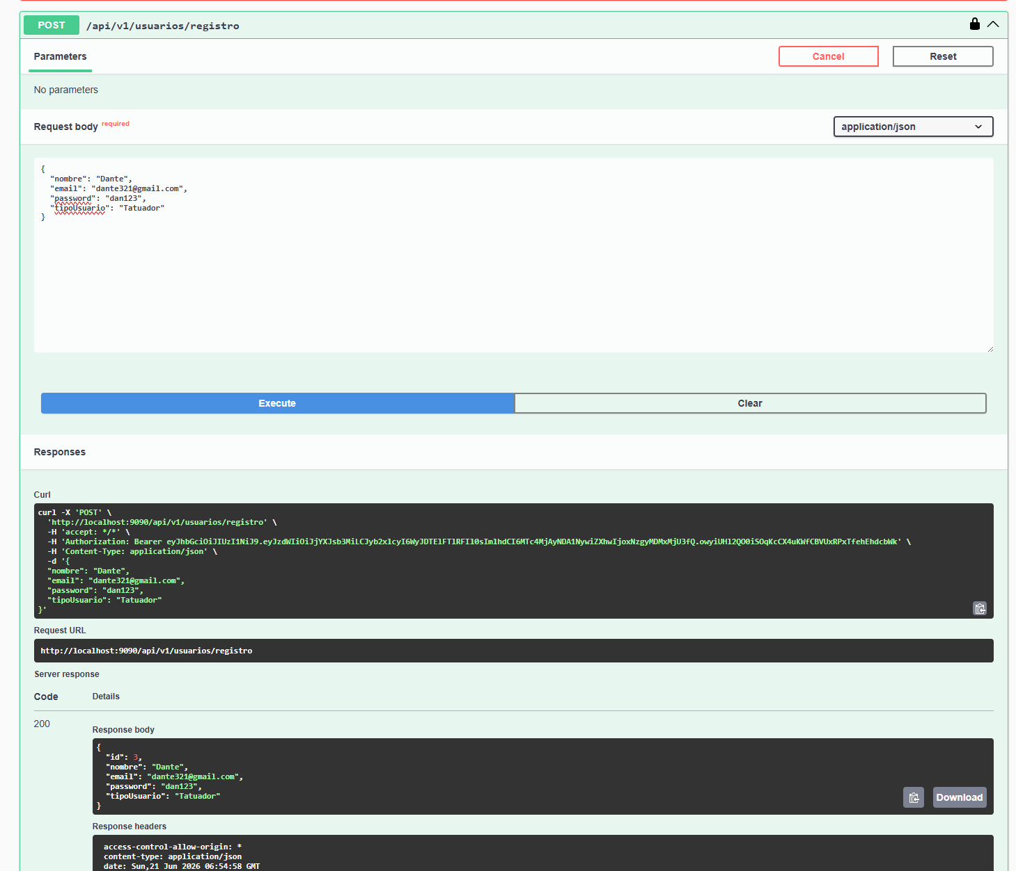

get
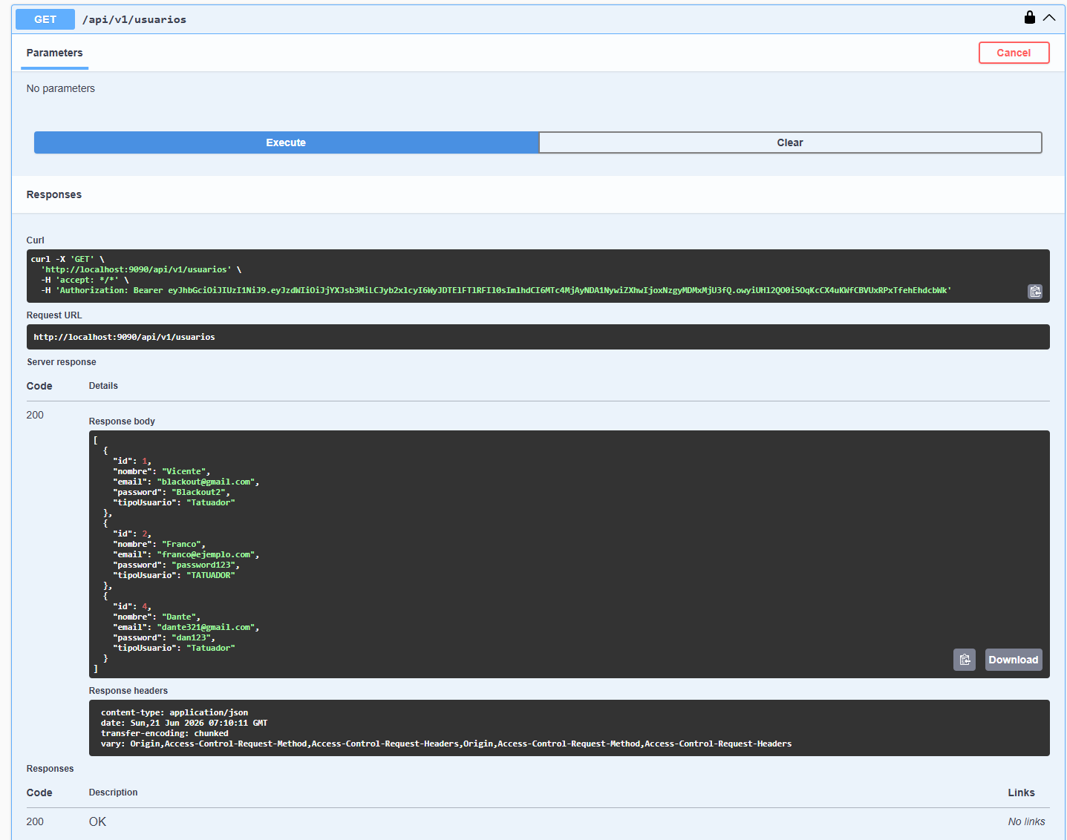
put
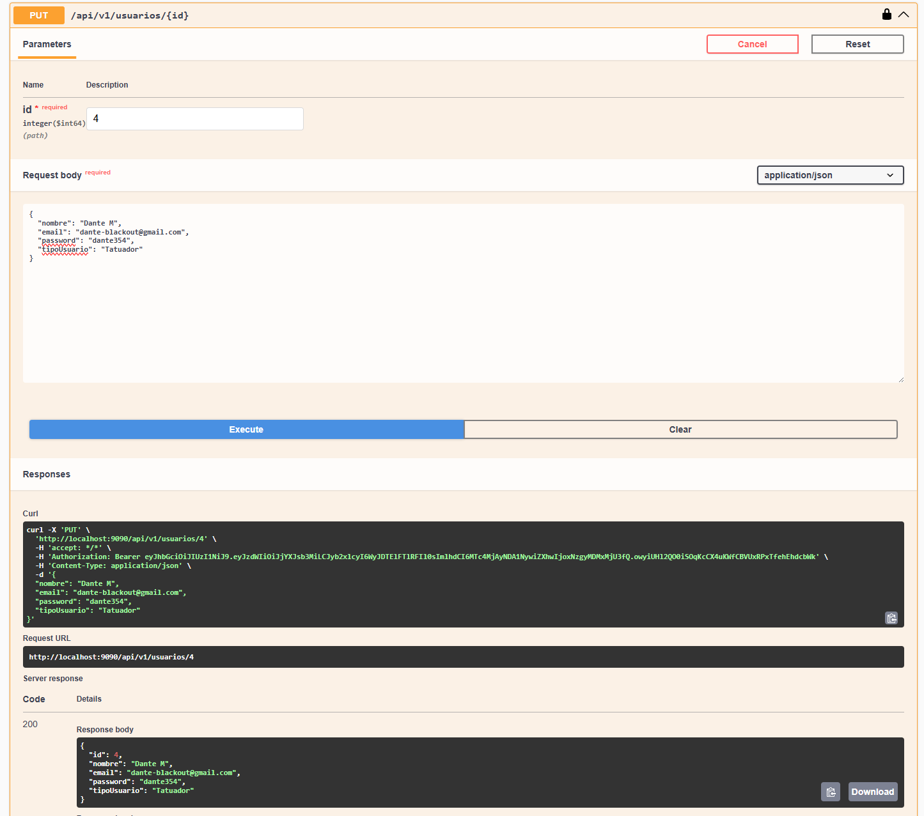
delete
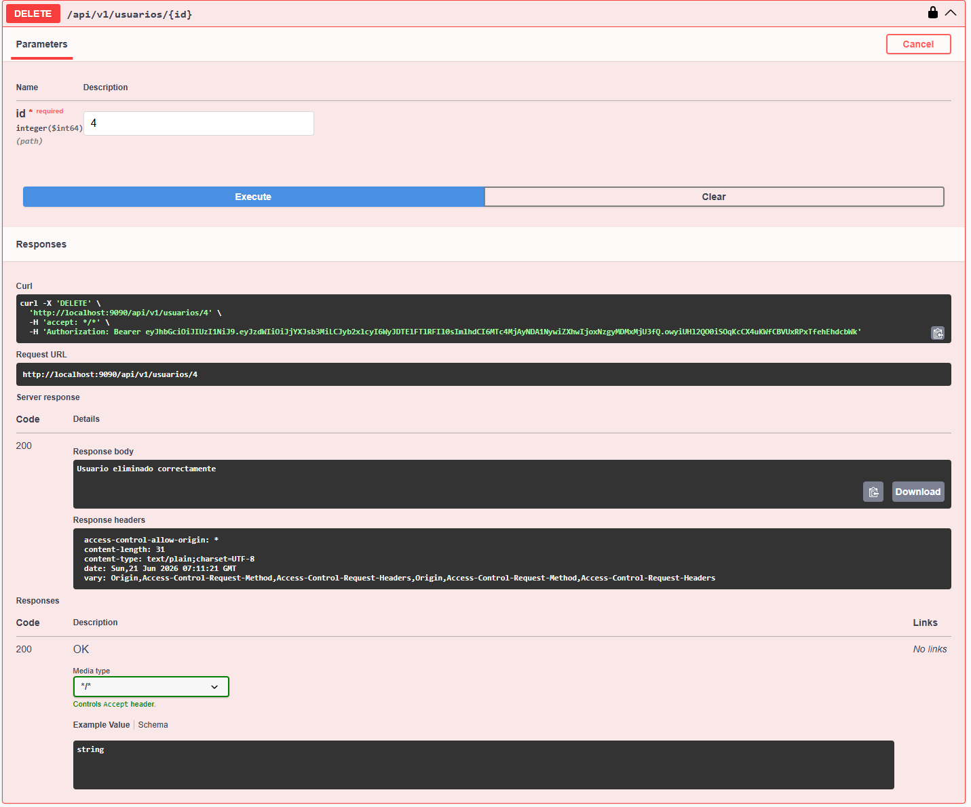

Comunicación entre Microservicios: ¿Cómo se implementa?
En una arquitectura distribuida como la nuestra, los microservicios no pueden operar como islas de información aisladas; requieren cooperar entre ellos.
Para implementar esto en Spring Boot 3, se utilizó el componente reactivo WebClient (incluido en Spring WebFlux), el cual es el estándar moderno que reemplaza al antiguo RestTemplate. WebClient permite realizar peticiones HTTP de manera eficiente desde el código de un microservicio hacia los endpoints de otro.
Cuando el microservicio emisor ejecuta una acción de negocio, gatilla en segundo plano una llamada HTTP REST orientada a una URL específica controlada por el Gateway o directamente al puerto del microservicio receptor, transmitiendo los datos necesarios mediante objetos DTO y esperando una confirmación para completar la transacción.

Swagger ¿Qué es y en qué consiste?
Swagger es un conjunto de herramientas de código abierto construido en torno a un lenguaje de descripción de interfaces (IDL) para describir, producir, consumir y visualizar servicios web RESTful.
En el ecosistema distribuido de BlackOut Manager, consiste en una solución automatizada para generar la documentación técnica de los endpoints sin necesidad de redactar manuales estáticos de forma manual. Swagger expone un contrato en formato JSON/YAML (ubicado por defecto en la ruta /v3/api-docs) que describe minuciosamente las rutas HTTP, los métodos permitidos (GET, POST, etc.), los parámetros requeridos, las estructuras de los DTOs de entrada y los códigos de respuesta del servidor (200, 201, 401, 404, etc.).
A través de Swagger UI, este contrato se transforma en una interfaz web gráfica, interactiva y amigable que permite probar el comportamiento de los microservicios en tiempo real directamente desde el navegador, actuando como un cliente HTTP embebido similar a Postman.

¿Cómo se implementa en un proyecto de microservicios con Spring Boot?
En la arquitectura de BlackOut Manager, la implementación se realiza de forma híbrida: de manera descentralizada para la generación del contrato y de manera centralizada en el API Gateway para la visualización unificada.
La implementación técnica sigue tres pasos fundamentales:
1.-Inclusión de la Dependencia Core (En cada Microservicio) :
<dependency>
<groupId>org.springdoc</groupId> <artifactId>springdoc-openapi-starter-webmvc-ui</artifactId> <version>2.3.0</version>
</dependency>
2.-Configuración del Endpoint de Documentación en el Microservicio
Dentro del archivo application.yml o application.properties de cada servicio
ej:
springdoc:
api-docs:
path: /api/v1/disenos/v3/api-docs
3.-Agregación Centralizada en el API Gateway
Para evitar que el usuario tenga que ingresar a 10 pestañas de navegador distintas (una por cada puerto de cada microservicio), el API Gateway (puerto 9090) asume la responsabilidad de centralizar la documentación.
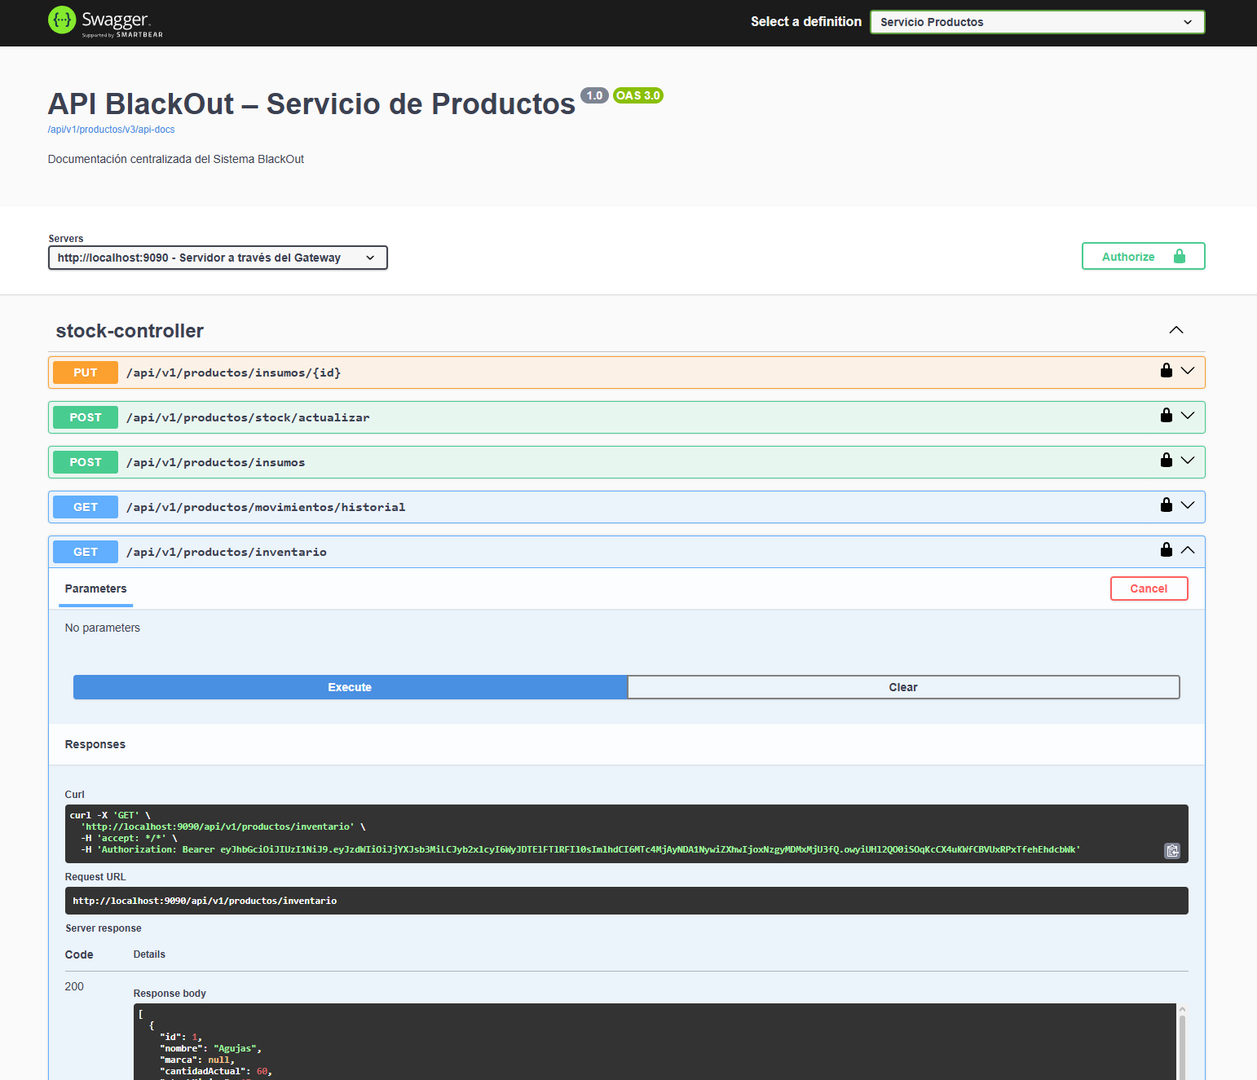

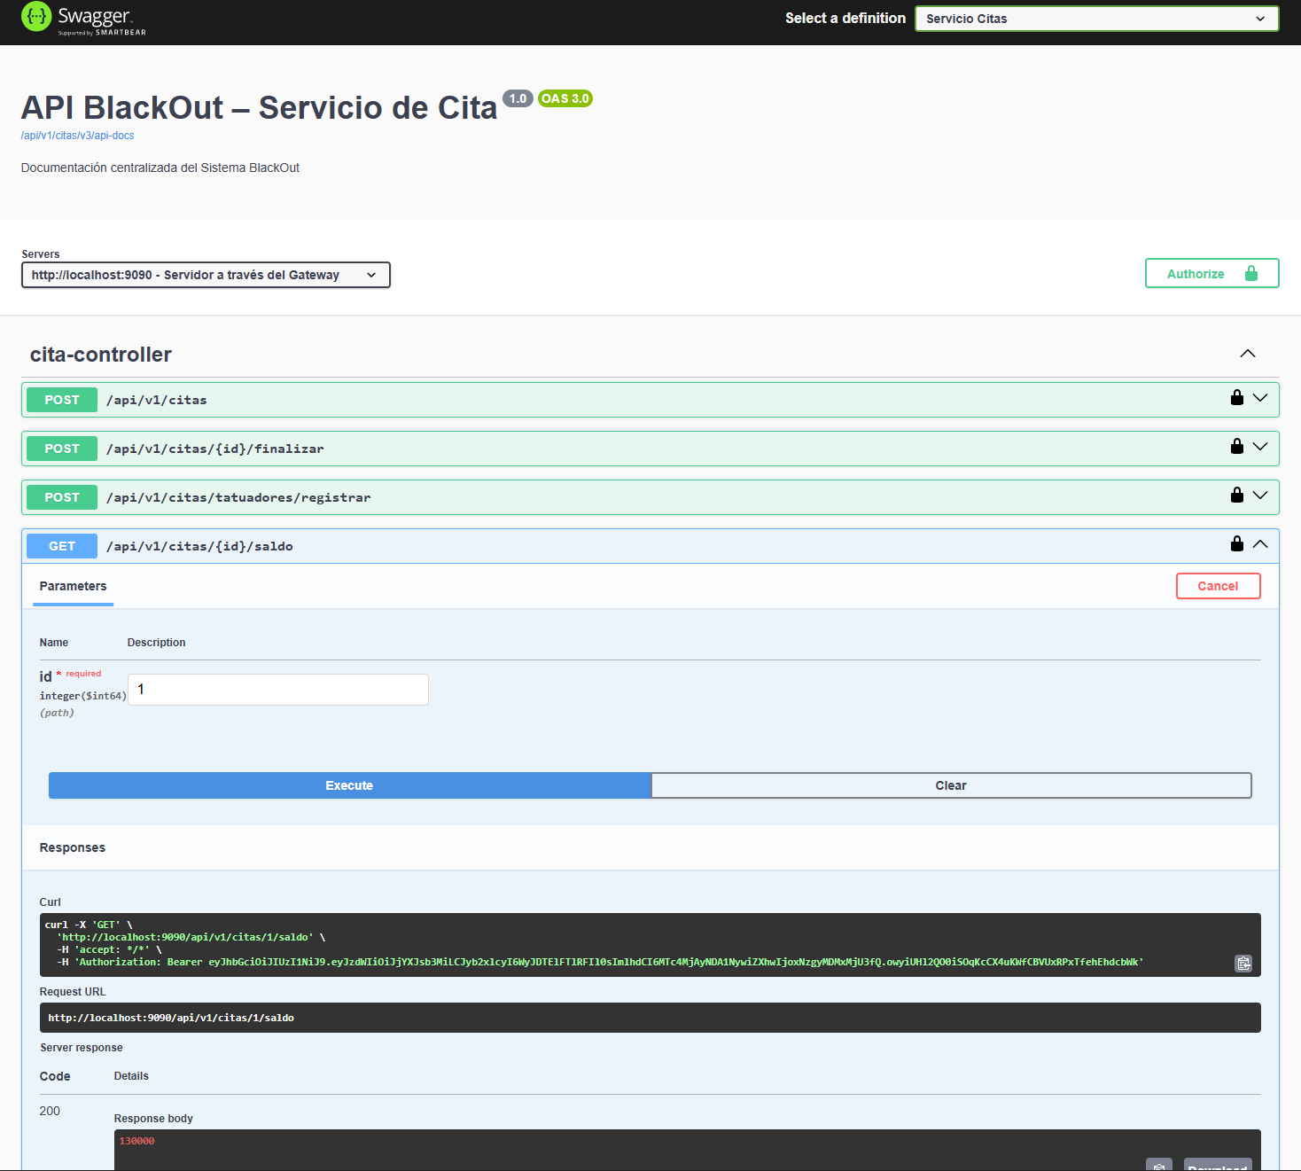

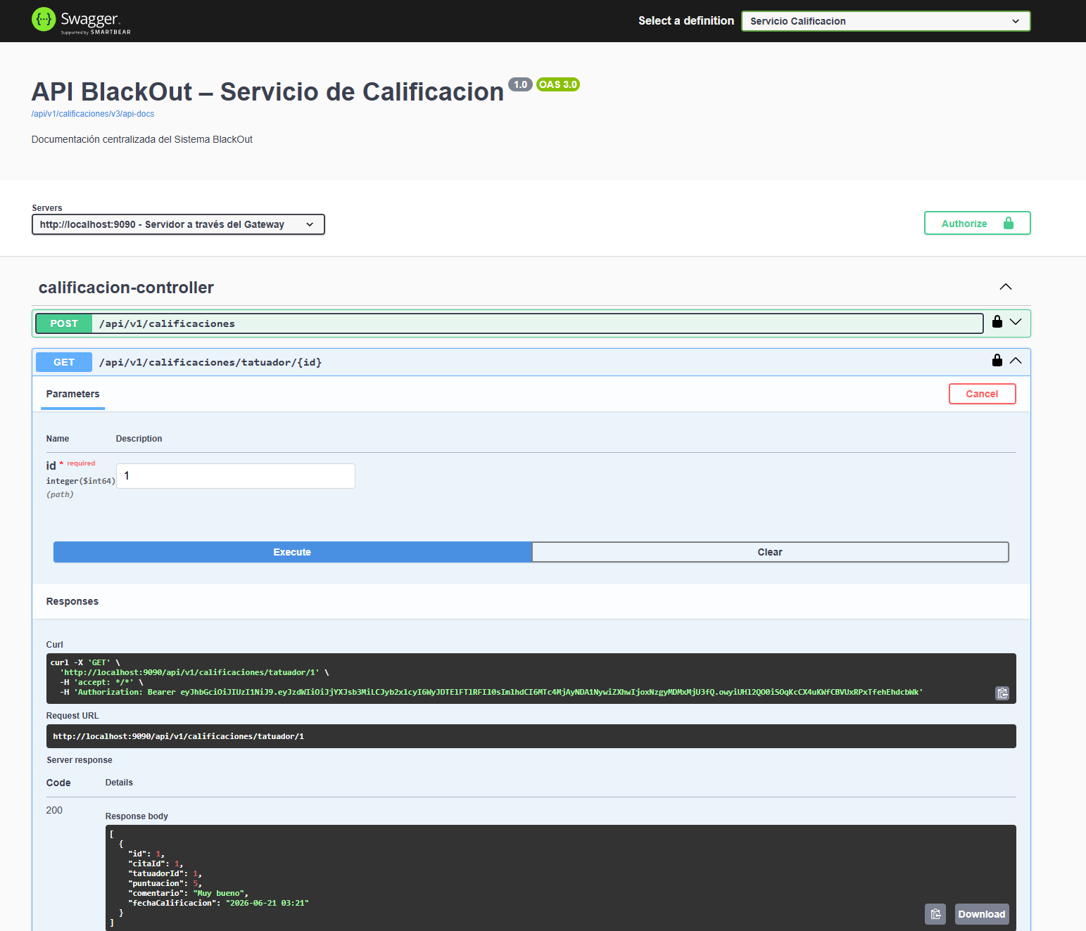

Introducción al Testing de Software

¿En qué consiste?
El testing de software (o pruebas de software) es un proceso disciplinado que consiste en evaluar y verificar que un programa o aplicación informática funcione correctamente, cumpla con los requisitos con los que fue diseñado y esté libre de defectos (bugs).
No se trata solo de ejecutar el código al final del desarrollo para ver si falla; es un ciclo continuo que implica analizar el diseño, escribir pruebas automatizadas o manuales, ejecutar escenarios de uso y medir el comportamiento del sistema bajo diferentes condiciones.

¿Por qué es importante testear?
La importancia del testing radica en mitigar riesgos y asegurar la calidad antes de que el producto llegue al usuario final. Sus beneficios principales son:
- Ahorro de costos: Encontrar un error en las etapas iniciales del desarrollo (como en el diseño o desarrollo de componentes) cuesta una fracción de lo que costaría solucionarlo una vez que el software ya está en producción y siendo usado por clientes.
- Seguridad: El testing ayuda a identificar vulnerabilidades y fallos de seguridad críticos antes de que puedan ser explotados por terceros.
- Calidad del producto y experiencia de usuario (UX): Garantiza que la aplicación sea intuitiva, rápida y que responda exactamente como el usuario espera, lo que genera confianza en la marca.
- Facilidad para el mantenimiento (Refactorización): Contar con una buena base de pruebas automatizadas permite a los desarrolladores modificar o mejorar el código existente con la tranquilidad de que no están rompiendo funcionalidades que ya funcionaban.

Pruebas Unitarias y el Patrón AAA

¿En qué consisten las pruebas unitarias?
Las pruebas unitarias (Unit Tests) son el nivel más bajo y básico en la pirámide de pruebas. Consisten en aislar y verificar el correcto funcionamiento de la unidad más pequeña de código almacenable por separado, que generalmente es una función o un método específico.
Para que una prueba sea considerada unitaria pura, no debe interactuar con elementos externos como bases de datos, APIs o el sistema de archivos; si el método depende de estos elementos, se suelen simular (usando técnicas de mocking).

El Patrón AAA (Arrange, Act, Assert)
Para que las pruebas unitarias sean legibles, organizadas y fáciles de mantener, la industria adoptó de manera estándar el patrón AAA. Este patrón divide el cuerpo de una prueba en tres pasos secuenciales bien definidos:

1. Arrange (Organizar / Preparar)
En esta primera fase se configura el escenario de la prueba. Aquí se inicializan las variables, se crean los objetos necesarios y se definen los datos de entrada que va a requerir la unidad de código que queremos probar. También es donde se configuran los comportamientos simulados (mocks) si fuera necesario.

2. Act (Actuar / Ejecutar)
Es la fase donde se ejecuta la acción real que se desea testear. Generalmente consiste en una sola línea de código: la invocación al método o función bajo prueba, pasándole los datos configurados en la etapa de Arrange. El resultado de esta ejecución suele guardarse en una variable.

3. Assert (Afirmar / Verificar)
Es el paso final del test. Aquí se comprueba si el resultado obtenido en la fase de Act coincide exactamente con el resultado esperado. Si la afirmación se cumple, la prueba pasa; si no coincide, la prueba falla, indicando que hay un problema en el código o en la lógica del test.

4. Ejemplos con evidencia
Usuarios
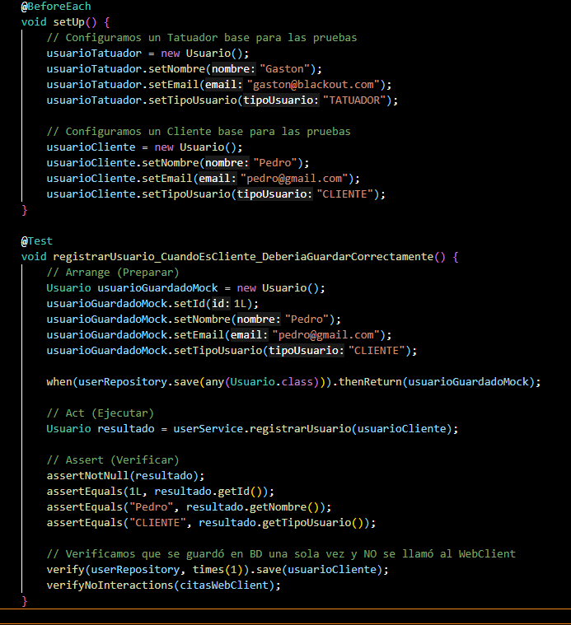
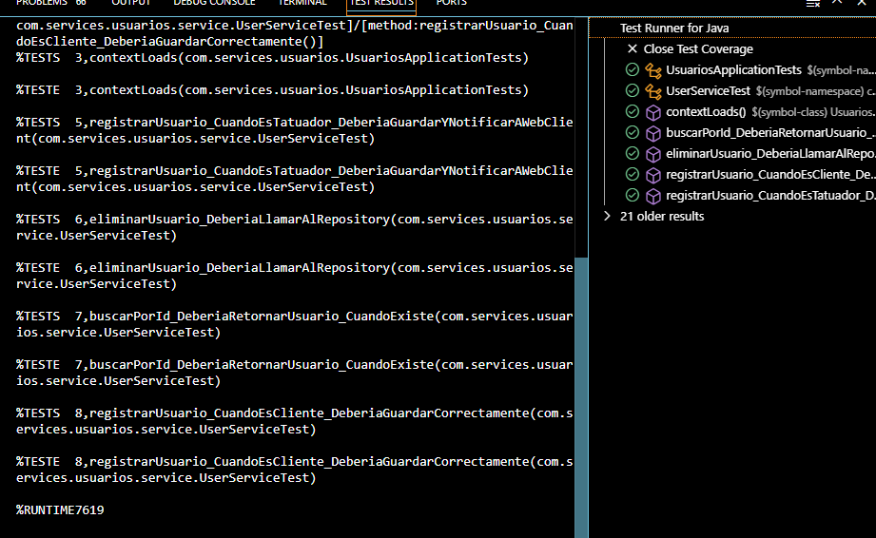
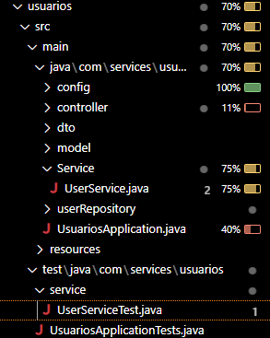

productos
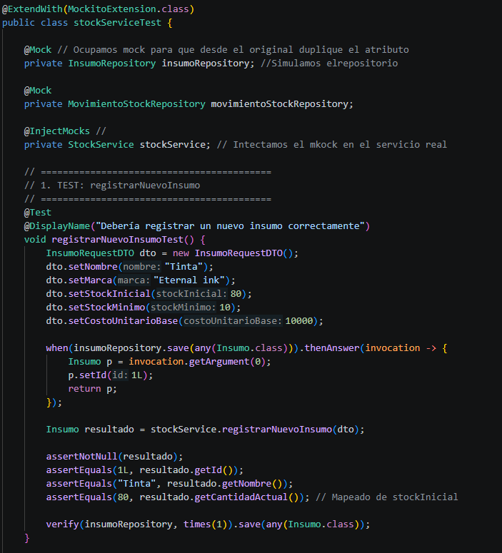
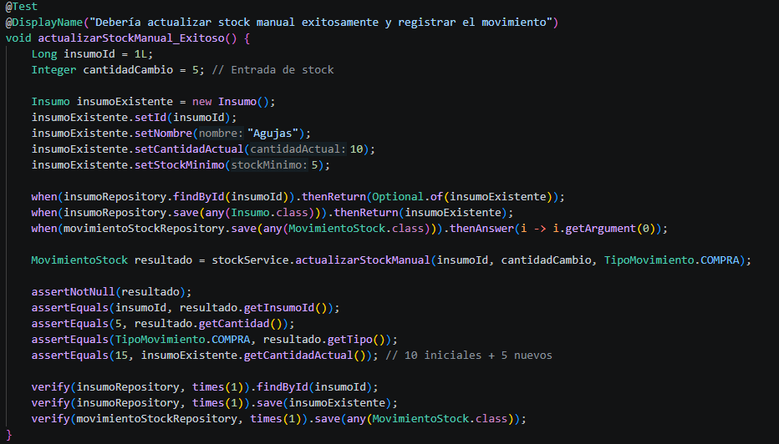
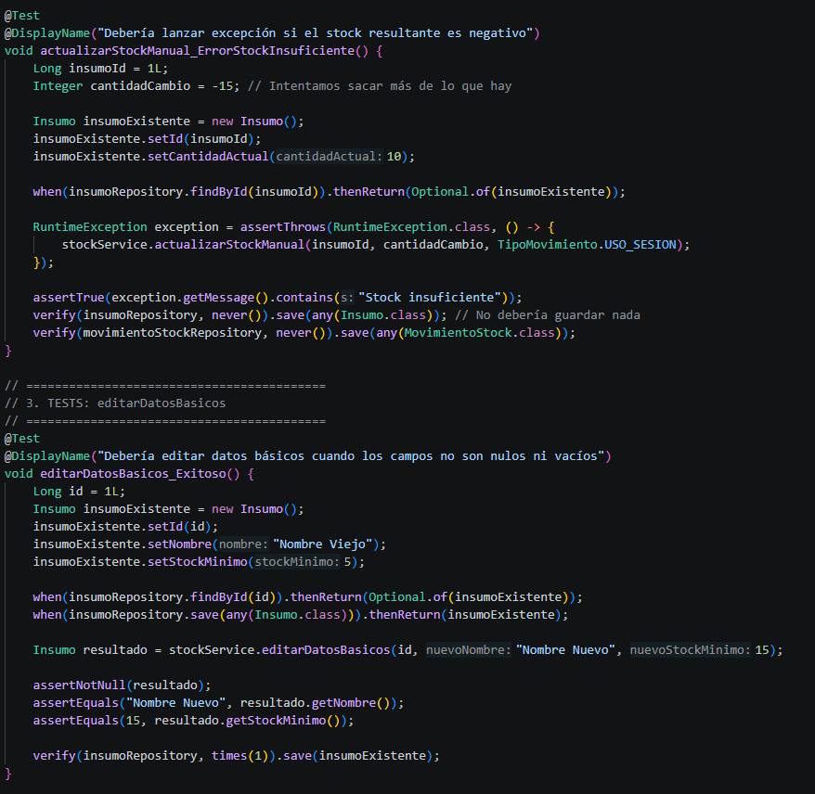
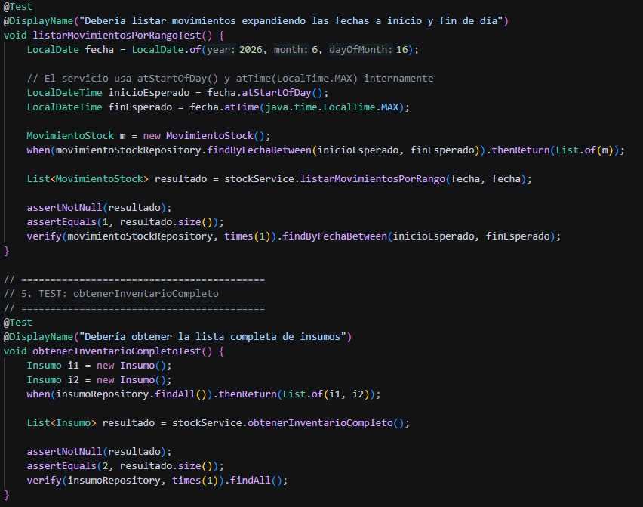
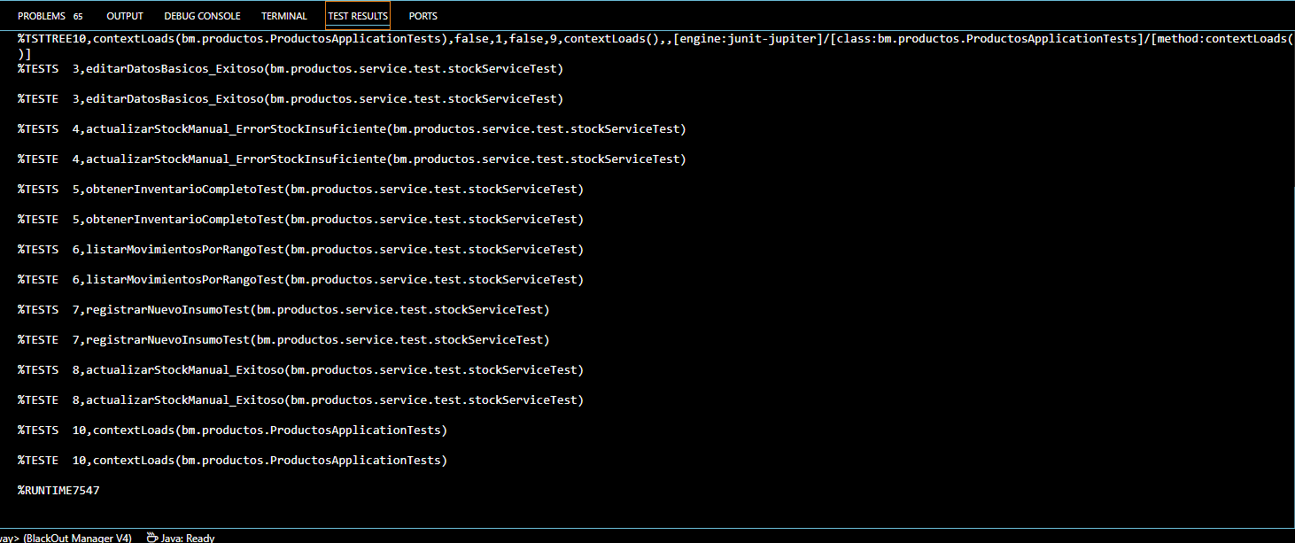
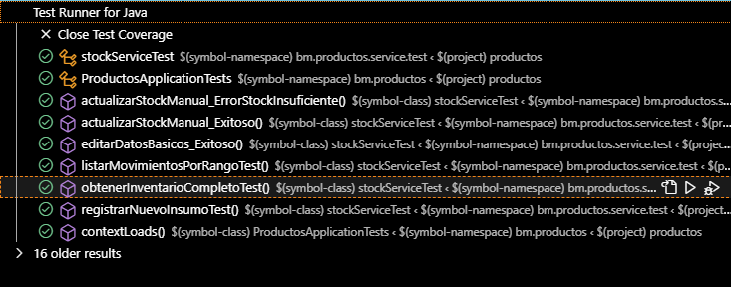
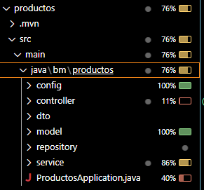

notificacion
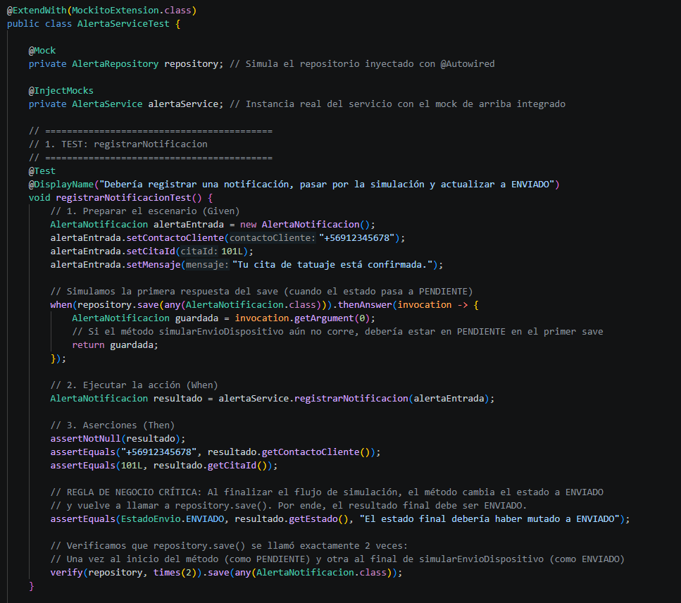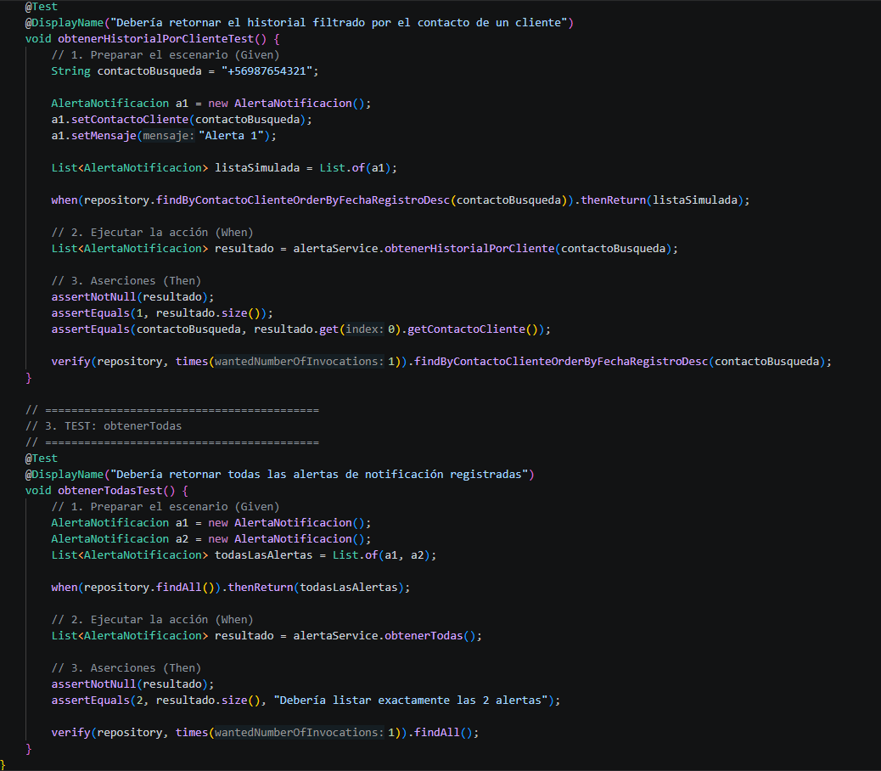
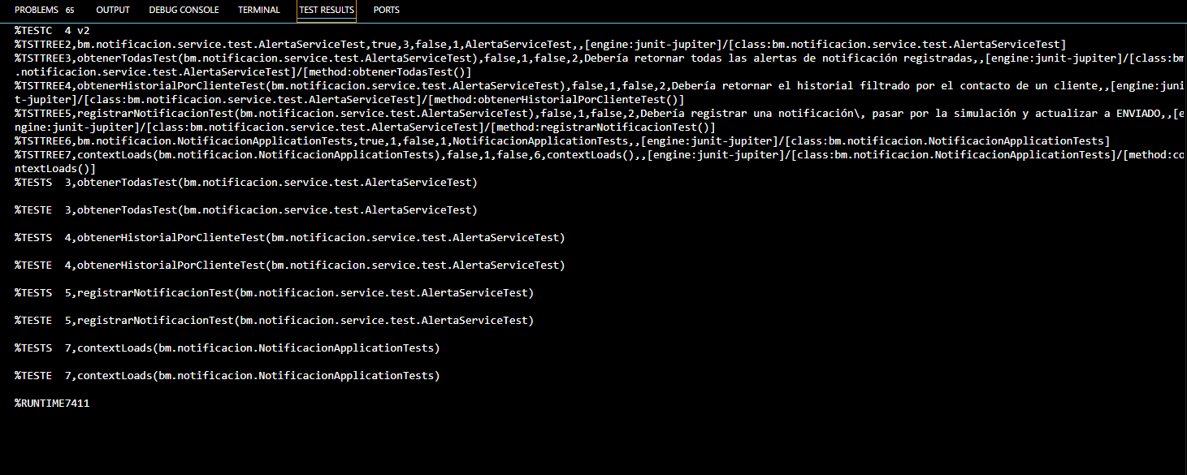
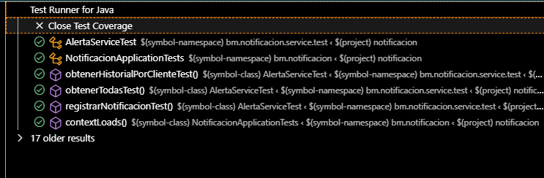
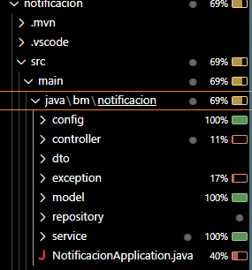

calificacion
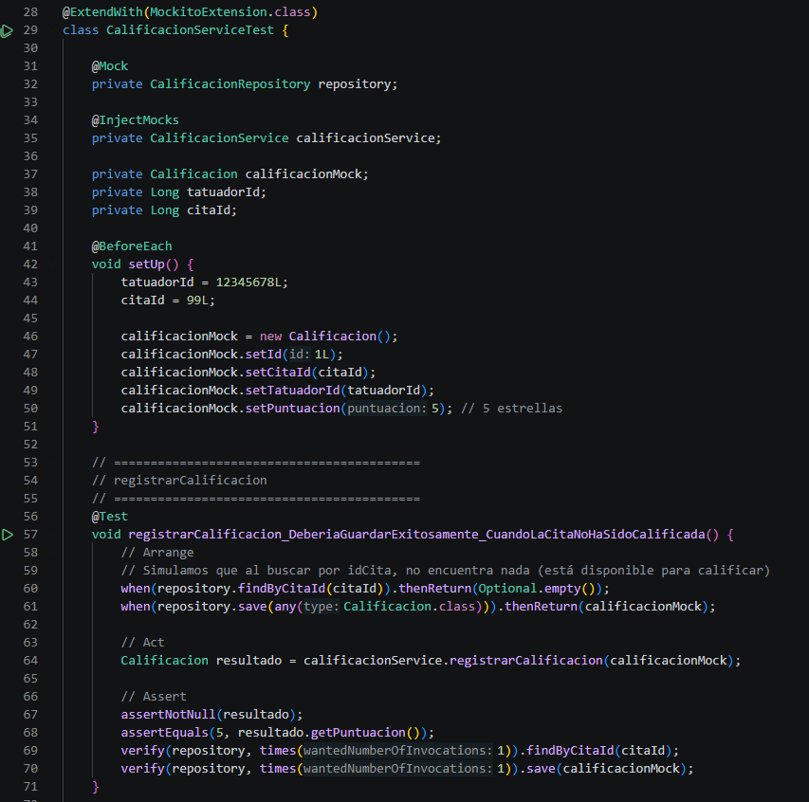
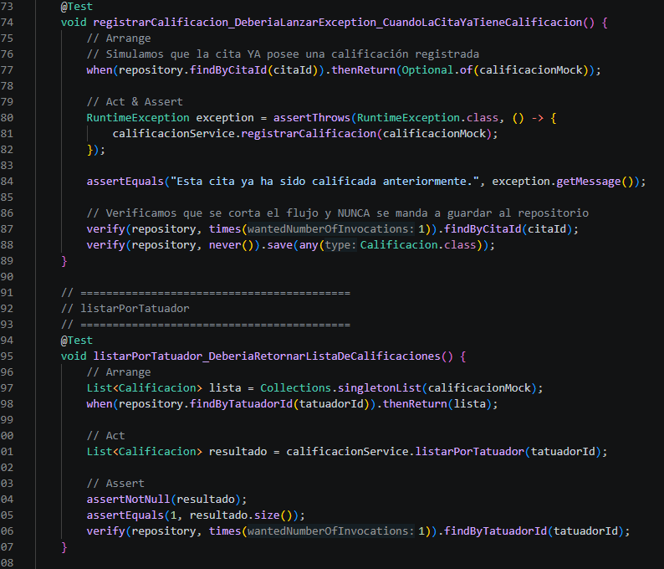
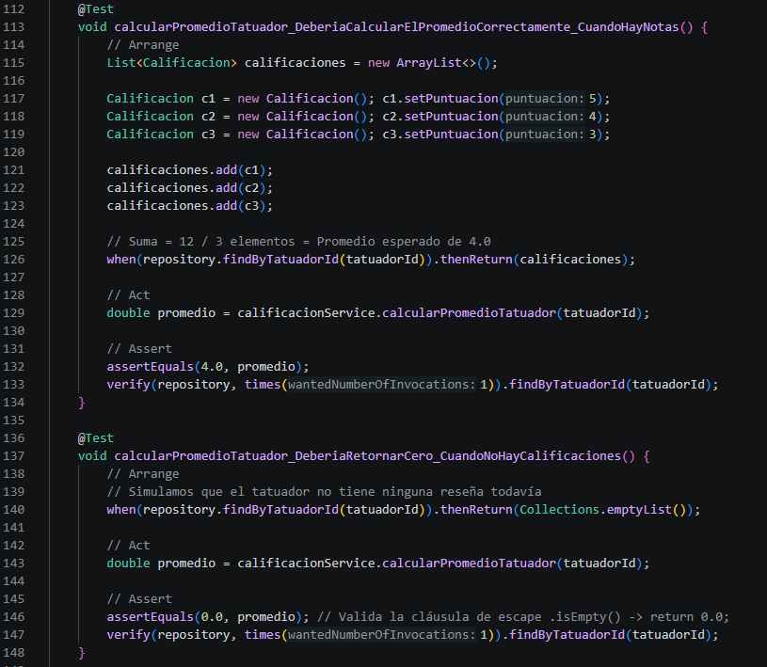
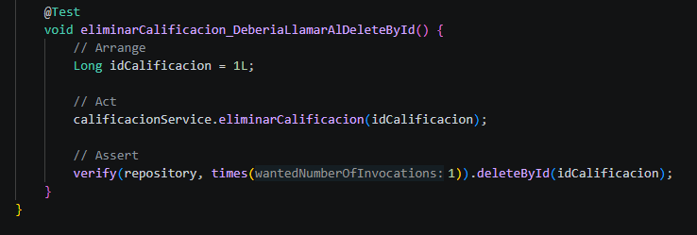
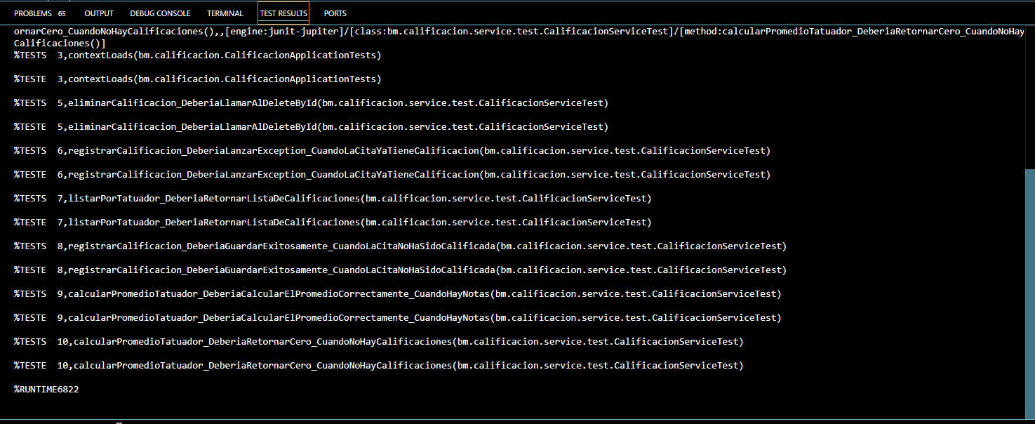
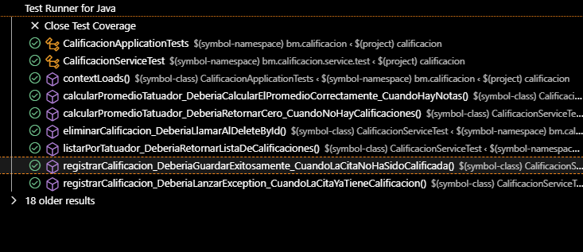
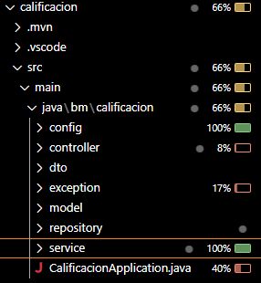

diseño
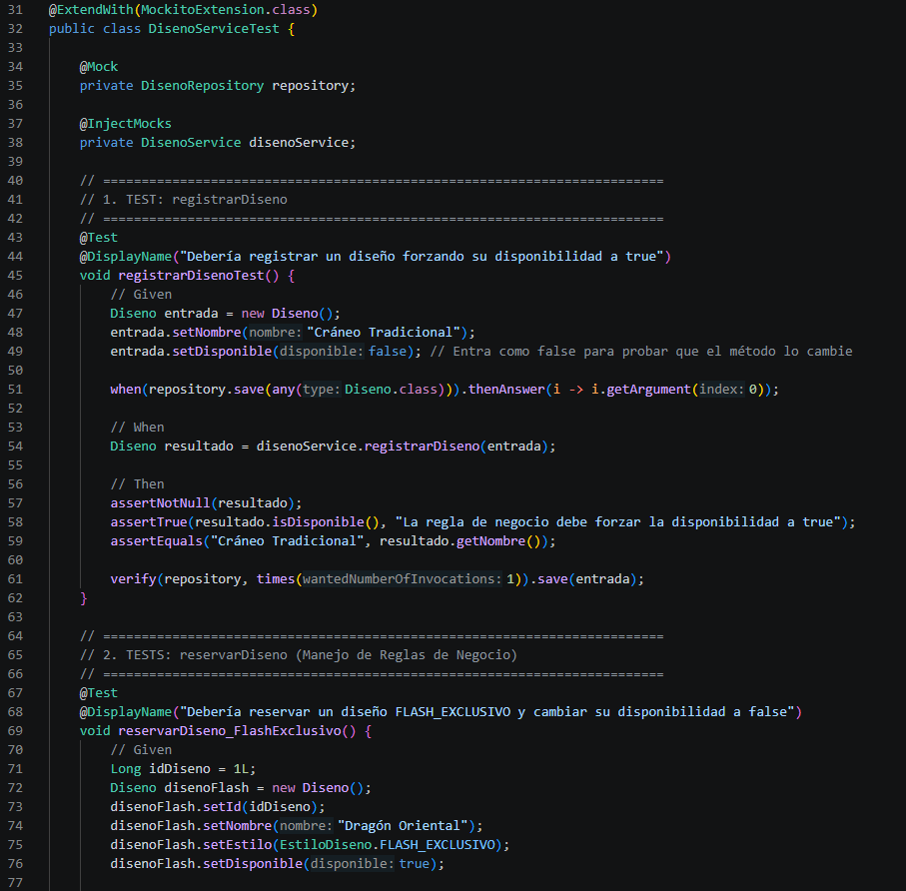
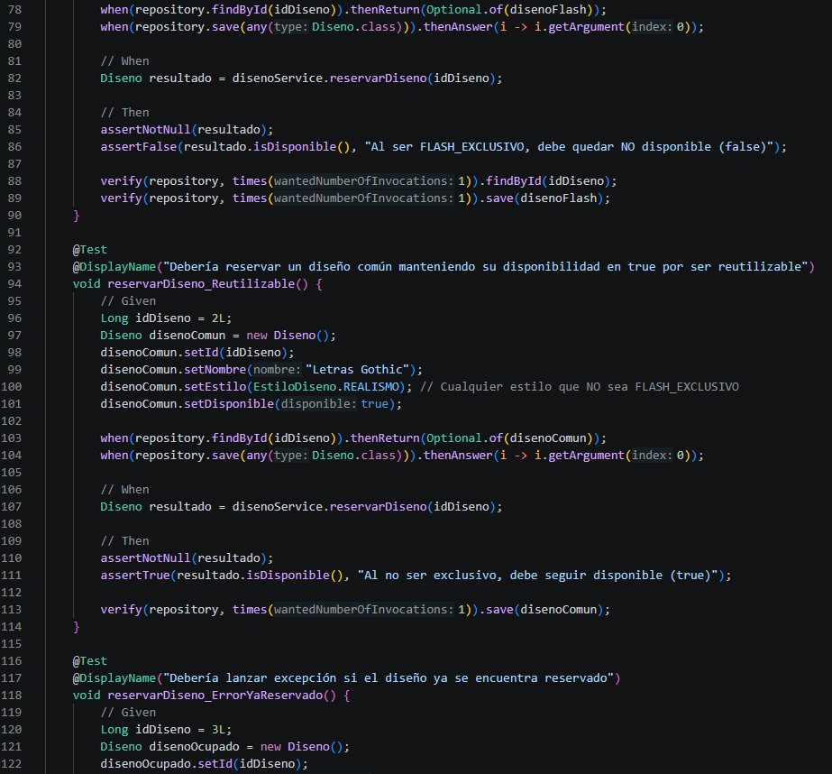
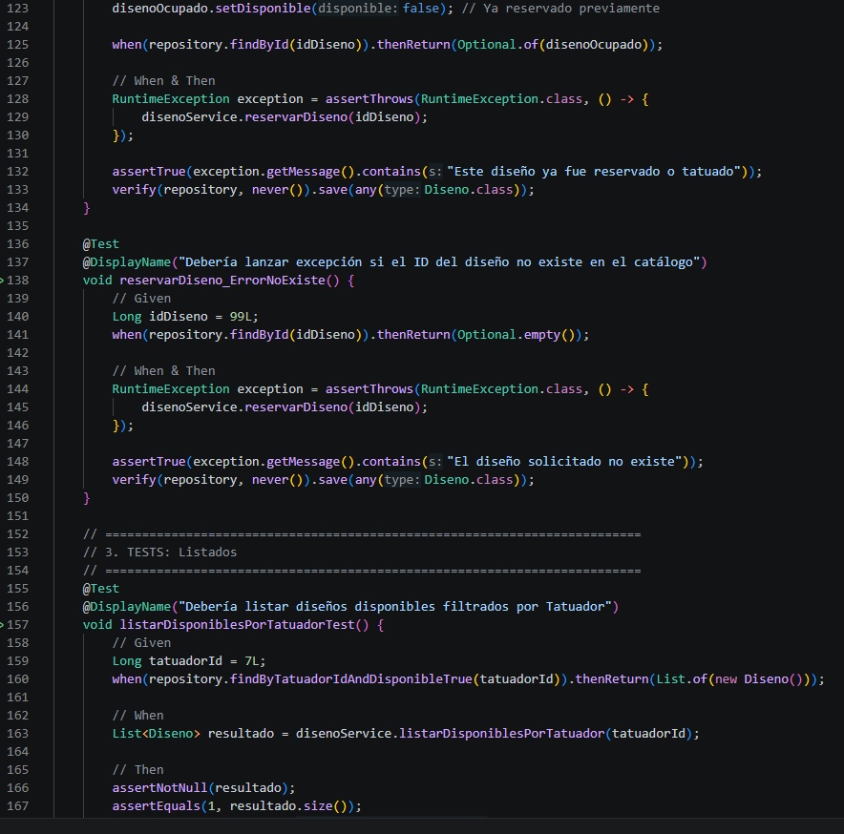
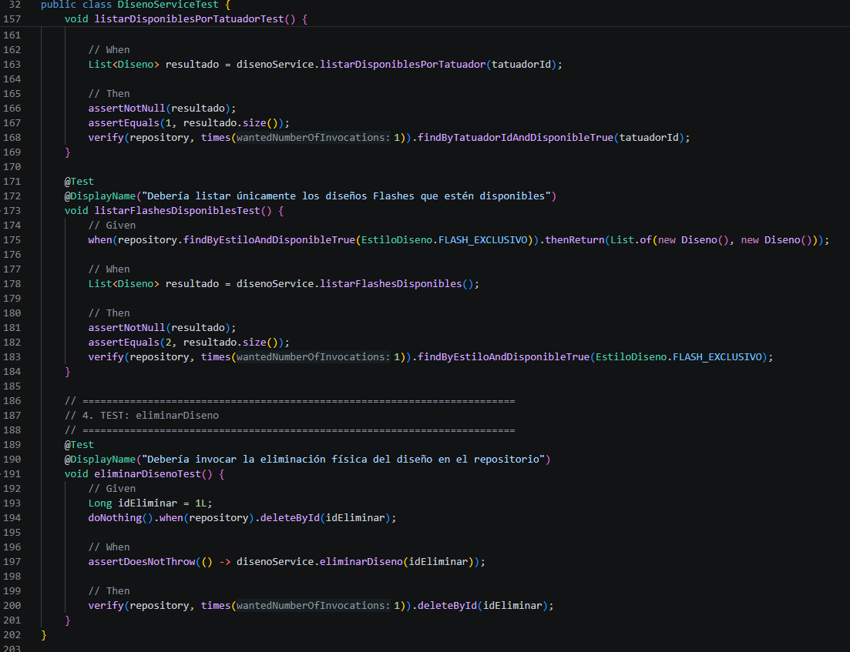
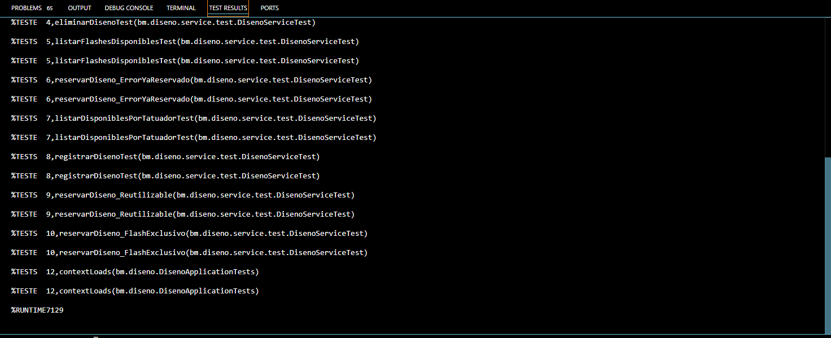
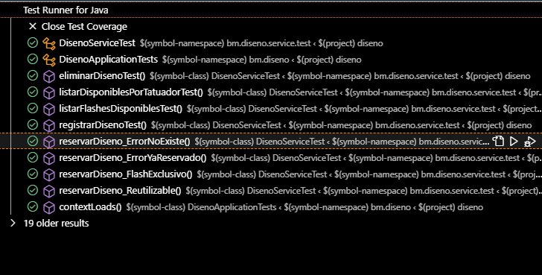
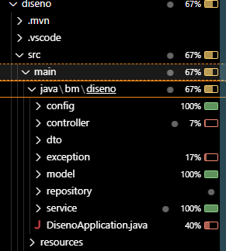
Agenda
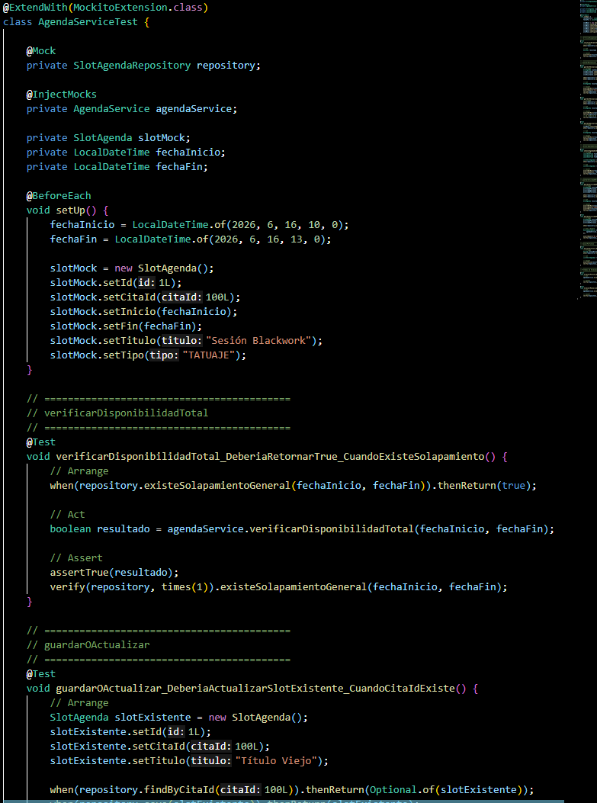
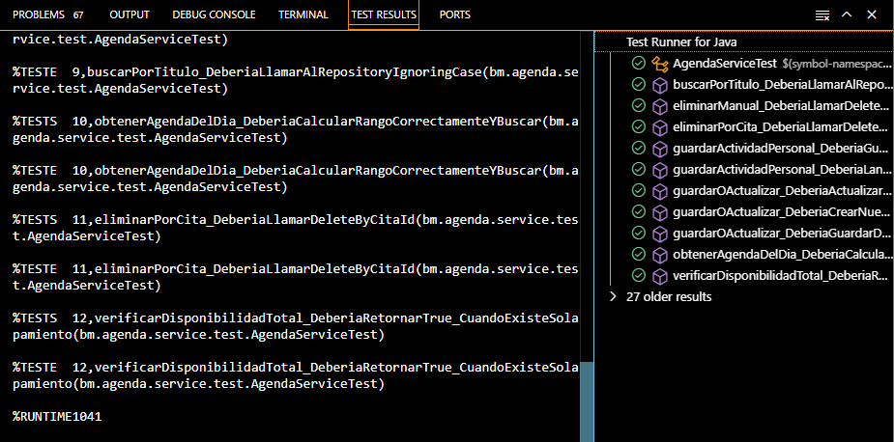
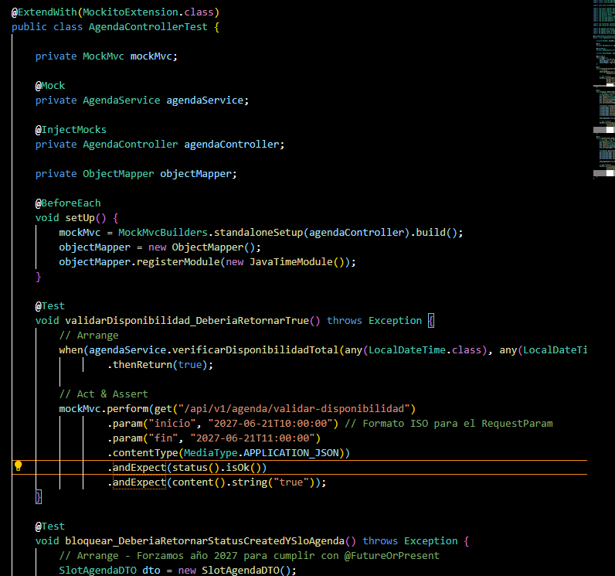
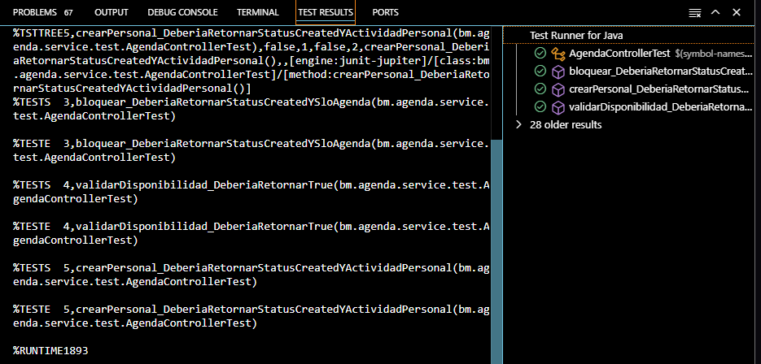
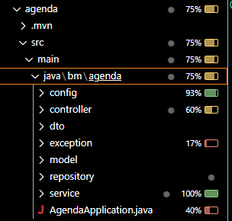

Fidelidad
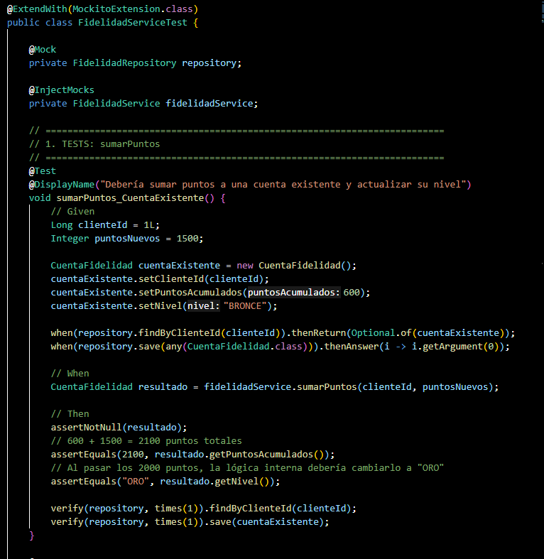
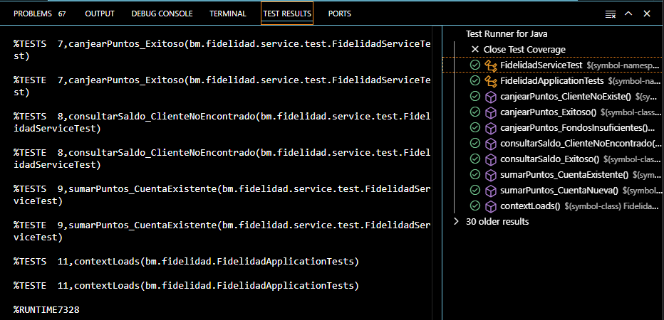
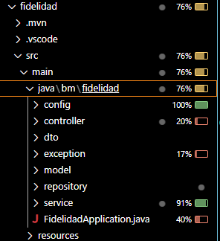

Ficha
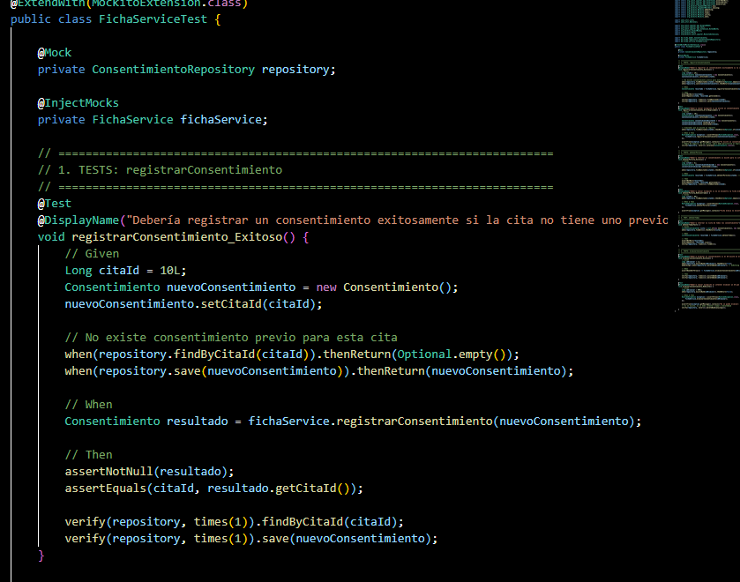
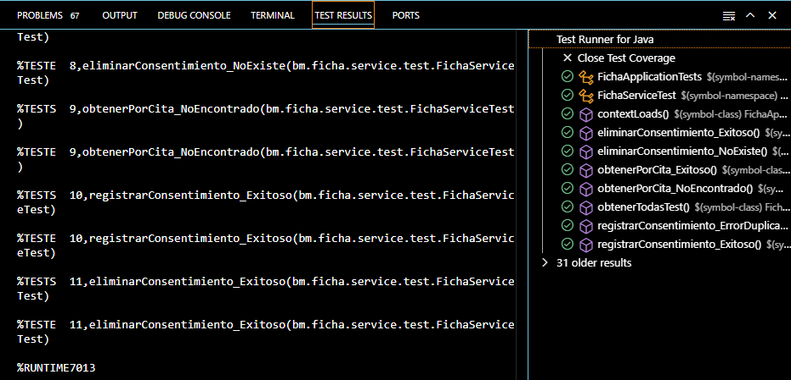
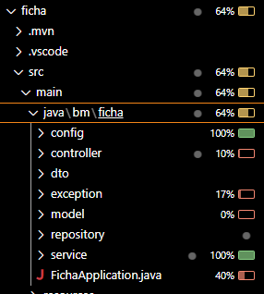
Cita
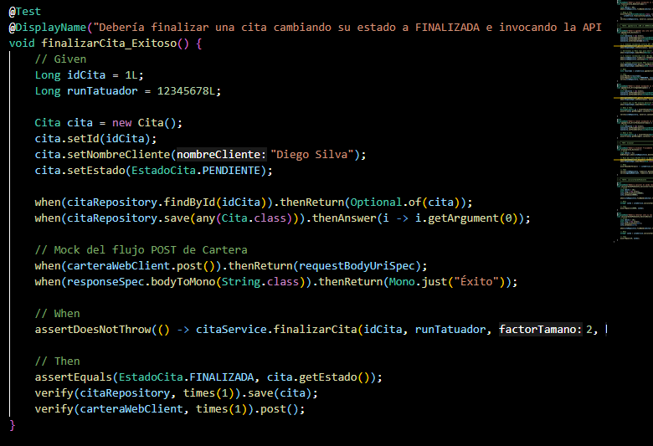
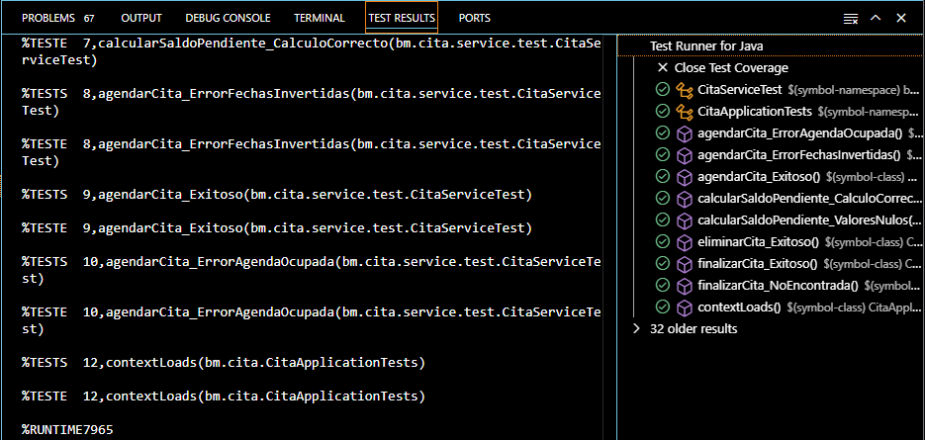
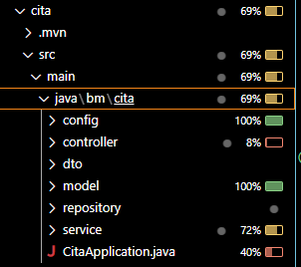
Cartera
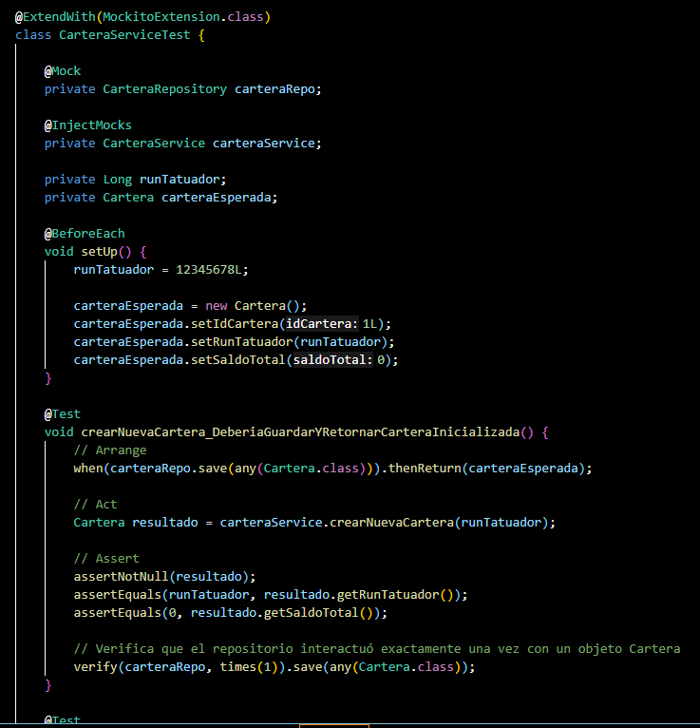
FinanzasTest
